Elektrische Spannung in einer Parallelschaltung

In einer Reihenschaltung wird die Spannung, die an einer Glühlampe abfällt, umso kleiner, je _______________________________________________________________________________________Wie ist das in einer Parallelschaltung? Findet es heraus!

Arbeitsauftrag:
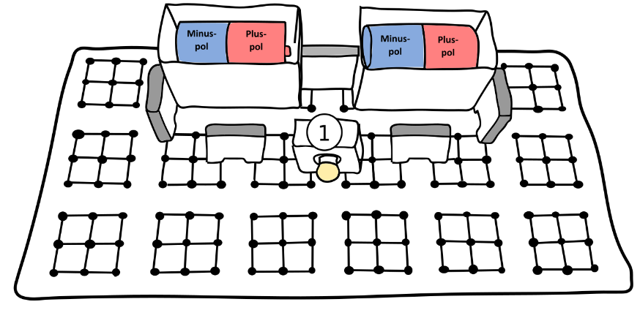
- Baut folgenden einfachen Stromkreis auf und messt die Spannung, die an den Batterien anliegt und die Spannung, die an der Glühlampe 1 abfällt.
Batterien: ___________________

Glühlampe 1: ________________

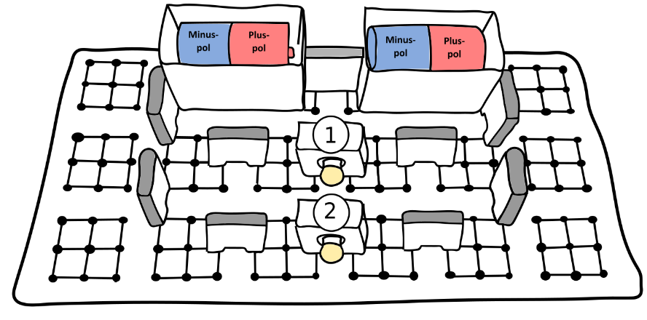
- Baut folgende Parallelschaltung auf und messt die Spannung, die an den Batterien anliegt und die Spannung, die an Glühlampe 1 und 2 abfällt.
Batterien: ____________________

Glühlampe 1: __________________

Glühlampe 2: __________________

_____________________________________________________________________________________
_________________________________________________________________________________________________________________________________________________________________________________________________________________________________________________________________________________________________________________________________________________________________________________________________________________________________________________________________________________

